ПЛАН ЗАСТРОЙКИ
по компетенции «Вожатская деятельность»
наименование этапа чемпионата

202_ г.

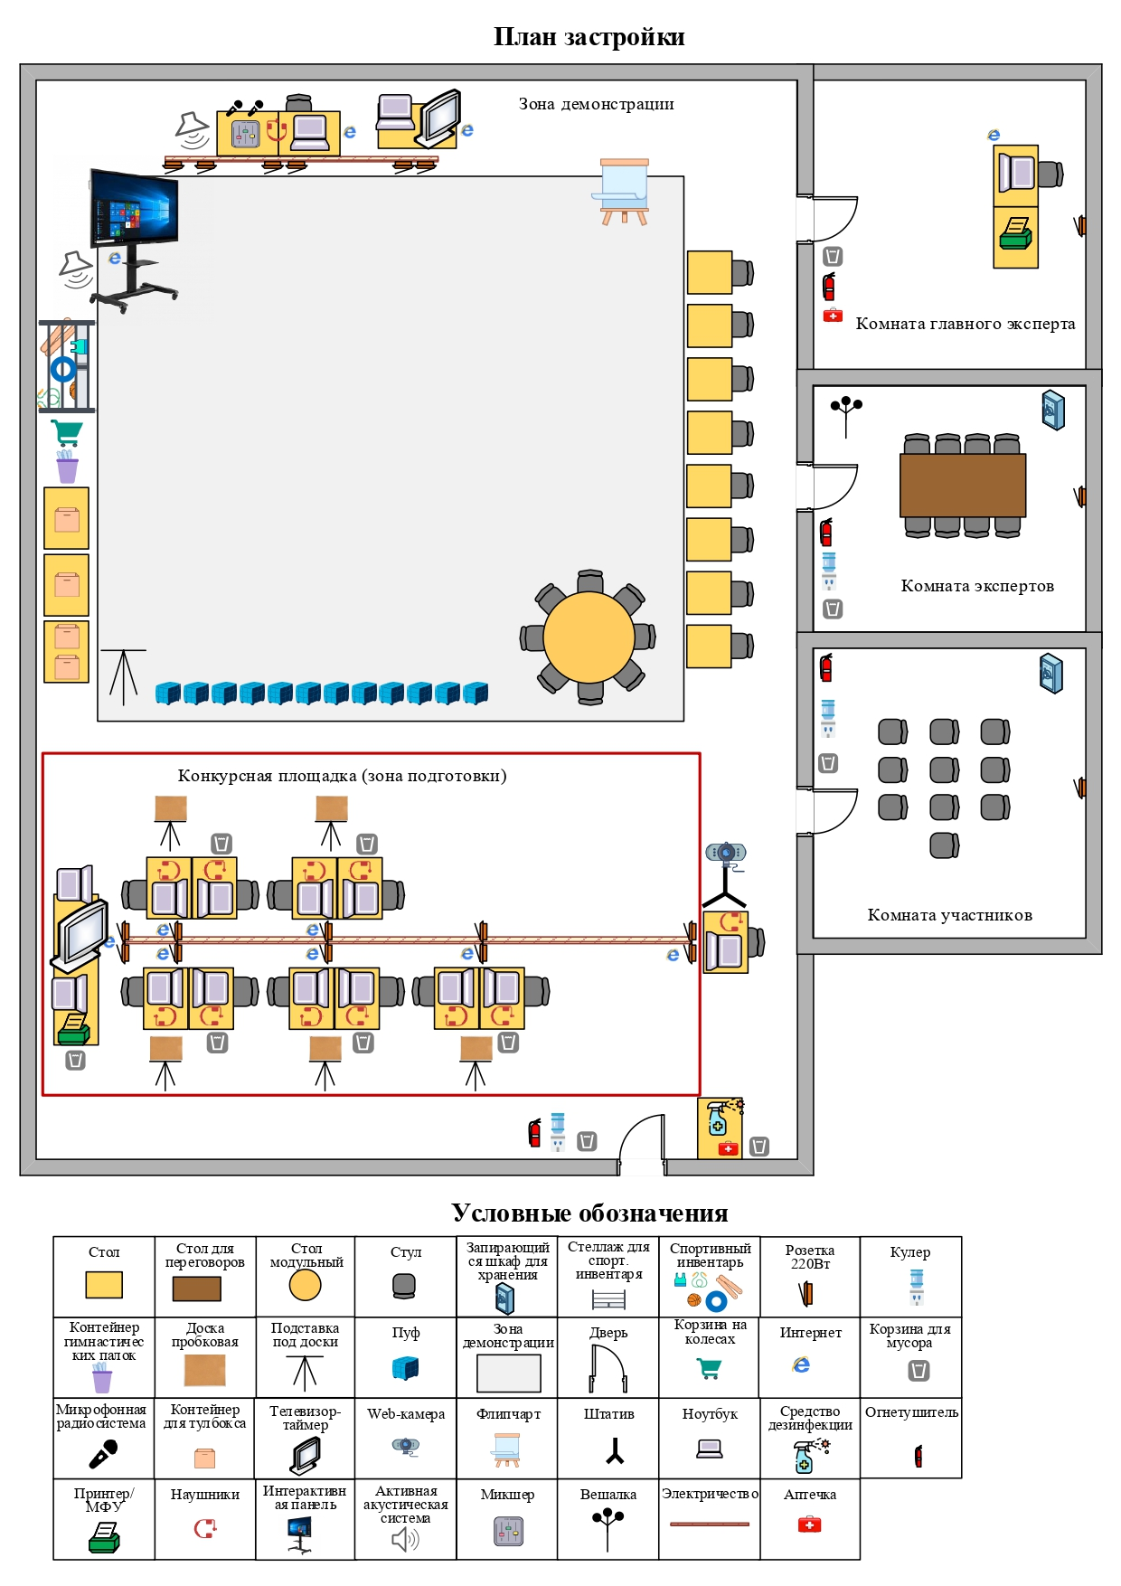
11 м
6,3 м
10 м
24,1 м
11,75 м

